Mediciones Electrónicas I (Año 2016)

Trabajo Practico de laboratorio Nro. 4

Tema: Mediciones en amplificadores – Efecto de la realimentación negativa.

Material e instrumental necesarios:

- Amplificador transistorizado de dos etapas con realimentación
- Fuente de alimentación +12V.
- Generador de Baja frecuencia con salida sinusoidal y cuadrada.
- Osciloscopio de usos generales.

Unidades Temáticas relacionadas: Se debe haber completado el trabajo práctico “Mediciones en amplificadores – Instrumentos con escalas en dB” y además estar en la fase de ejecución del “Trabajo practico Nro 1” de la asignatura “Electrónica Aplicada II”

Introducción:

En esta actividad práctica, el estudiante empleará los mismos métodos e instrumentos que ha utilizado en el trabajo práctico “Instrumentos con escalas en dB”, pero ahora para determinar las características de ganancia e impedancias de salida y entrada de un amplificador, que posee un sistema de realimentación negativa, ensayado en condiciones de lazo abierto y de lazo cerrado.
Se pretende, por un lado poner en evidencia las ventajas y/o desventajas del empleo de la realimentación negativa, y por el otro comprobar si los métodos de medición ya experimentados son igualmente útiles en esta situación, y en caso de haber alguna variante, tomar nota de la misma.
Como Ud. ya lo ha podido experimentar, en principio, la medida de la resistencia de salida de un amplificador puede efectuarse mediante un método que consiste en medir primero la tensión de salida a circuito abierto (sin carga), y a continuación volver a medir, pero esta vez con una carga de valor conocido. La resistencia de salida (Ro) puede obtenerse deduciendo su valor mediante un simple cálculo y empleando la ley de Ohm.

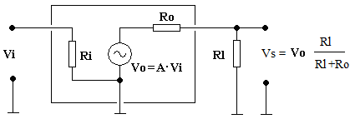

Figura 1
En la práctica lo que se suele hacer es utilizar una carga variable (Rl), que se ajusta hasta que la tensión de salida se reduzca a la mitad de la que se obtiene con la carga desconectada. En esta situación Ro es igual a Rl.
El método es bastante simple, y no se presentan mayormente problemas, en tanto no haya componentes reactivas apreciables (en realidad sería mas apropiado hablar de Impedancia de salida en lugar de resistencia de salida), y siempre y cuando el amplificador no esté realimentado. En cambio, si el amplificador tiene un sistema de realimentación negativa, puede haber dificultades porque uno de los efectos de la realimentación es mantener estable la amplitud de la salida del amplificador aunque varíe la carga conectada, lo cual implica una reducción de la resistencia de salida. Si se intenta variar la carga hasta que la tensión de salida se reduzca a la mitad de la que hay sin carga, puede ocurrir que se lleve el punto de funcionamiento del amplificador a una zona donde la potencia disipada exceda los limites previstos y se dañe.

Mediciones de la resistencia de salida de amplificadores con realimentación.

Se estudiará a continuación, el caso de la medición de la resistencia de salida de un amplificador lineal que tiene un sistema de realimentación negativa de tensión en serie. Se definen los siguientes parámetros:

A: ganancia a lazo abierto del amplificador.
B: ganancia del lazo de realimentación.
Ro : Resistencia de salida a lazo abierto.
Ro´ : Resistencia de salida a lazo cerrado.
G: Ganancia del amplificador a lazo cerrado (con realimentación).

Considérese el siguiente circuito equivalente.

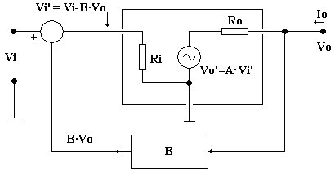

Figura 2- Amplificador realimentado negativamente con muestra de tensión, y mezcla en serie.

La medida de la resistencia interna de un circuito, puede plantearse, al menos teóricamente, de la siguiente manera: Se aplica una tensión al circuito y se mide la corriente que circula. La resistencia interna es; por ley de Ohm; simplemente la relación entre la tensión y la corriente. En el circuito equivalente mostrado, Vo es una tensión hipotética que se aplica en tanto que Io es la corriente (también hipotética) que circula. Entonces del circuito puede escribirse que:

Operando:

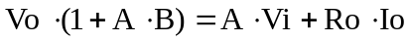
Que reordenando es:

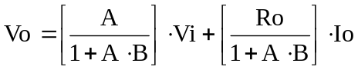

En esta expresión, el primer corchete del segundo miembro es la ganancia a lazo cerrado G:

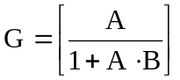 (ecuación I)

El segundo corchete del segundo miembro es la resistencia de salida con realimentación Ro´:

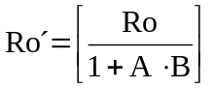 (ecuación II )

De la ecuación I:
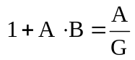
Que en la ecuación II es:

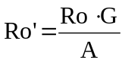 (ecuación III)

En otras palabras, para determinar la resistencia de salida del amplificador realimentado (Ro´), se deben medir por separado: la resistencia de salida a lazo abierto (Ro) - que se puede hacer por el método descrito inicialmente - la ganancia a lazo abierto (A), y la ganancia a lazo cerrado (G), - o bien la ganancia del lazo (B) -. El valor definitivo se obtiene por cálculo empleando las ecuaciones I , II o III, (la que resulte más fácil en la práctica).

Procedimiento:

Experimento 1: Determinación de la Resistencia de salida a lazo abierto y a lazo cerrado.

Las mediciones se efectuarán sobre un amplificador que se encuentra armado sobre un trozo de placa multipropósito. Examine el mismo y localice los puntos de conexión y de medición. Busque también el puente (jumper) que permiten activar o pasivar el lazo de realimentación, con lo cual se podrá hacer funcionar el amplificador a lazo abierto o a lazo cerrado. También localice el Jumper que sirve para conectar o desconectar las cargas a la salida del amplificador.

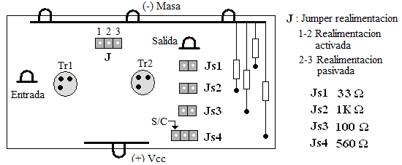

Figura 3 - Mímico de la placa y ubicación de los componentes principales.

Coloque los instrumentos para medir, tal como se indica en el esquema de la Figura 4. No necesitará utilizar una carga variable; sobre la misma placa tiene disponibles cuatro resistores (1KΩ, 560 Ω, 100Ω y 33Ω) que podrá seleccionar mediante el Jumper Js . El Jumper J le permitirá activar o pasivar el lazo de realimentación.
El amplificador esta preparado para alimentarse con una tensión continua de +12V y tanto la salida como la entrada están acopladas en CA.

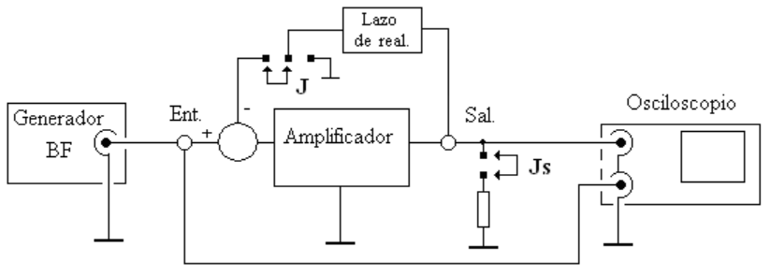

Figura 4
Paso 1:
Primeramente se comenzará efectuando las mediciones con el amplificador trabajando a lazo abierto y sin carga conectada a la salida. Para ello será necesario que conecte el Jumper “J” entre 2 y 3, y retire el “Js”. En estas condiciones se dispondrá el generador a una frecuencia de 1 KHz y se ajustará el nivel, de manera que la forma de onda de salida tenga la máxima amplitud libre de distorsión por recorte. Con el osciloscopio, determine las amplitudes de las señales a la entrada y a la salida del amplificador (puede utilizar directamente los valores pico a pico de los respectivos oscilogramas), y calcule la ganancia a lazo abierto “A”.

Vi (Vpap) | Vo (Vpap) | 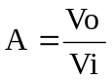
Paso 2:
Sin tocar el nivel del generador, coloque el jumper Js sobre la carga Rl = 1KΩ , y proceda a medir nuevamente la tensión de salida Vs (como queda indicado en la Figura 1). Obtenga por cálculo el valor de la resistencia de salida Ro del amplificador:

Vo (Vpap) | Vs (Vpap) | 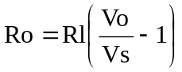

Paso 3:
Desconecte la carga Rl (es decir, retire el jumper Js) y active el lazo conectando el jumper J entre 1 y 2.
Repita las mediciones efectuadas para determinar la ganancia del amplificador, ahora en condición de realimentación negativa.

Vi (Vpap) | Vo’ (Vpap) | 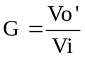

Calcúlese el valor de resistencia de salida a lazo cerrado Ro’ (es decir con realimentación negativa)

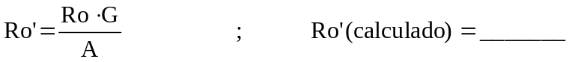

Paso 4:
Intente corroborar si el valor de Ro’ que se ha conseguido por cálculo, en el paso anterior, concuerda con el que se obtendría experimentalmente empleando el procedimiento efectuado en el Paso 2. Como la resistencia de salida Ro’ es sustancialmente menor a Ro, habrá que emplear un valor de Rl mas pequeño. Para eso Ud dispone de otros valores (100Ω y 33Ω) montados en la placa. Se sugiere usar 100 Ω.

Vo´ (Vpap) | Vs’ (Vpap) | 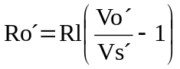

Experimento 2: Medición de la potencia eficaz máxima de salida.

Disponga ahora el amplificador y los instrumentos de medición según el siguiente esquema:

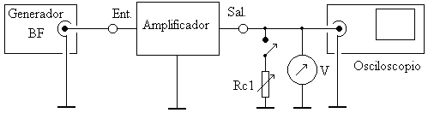

Figura 5

Paso 5.
- Inicialmente se medirá la máxima potencia de salida para la condición de funcionamiento de lazo abierto.
- Ajuste al mínimo la salida del generador (para proteger el amplificador) y conecte a la salida del mismo la carga Rc1 que deberá ser de un valor lo mas próximo (en lo posible igual) al valor de Ro determinado en el Paso 2 del Experimento 1. Alimente los equipos.
- Regule el generador de onda senoidal para una frecuencia de 1KHz y una potencia tal, que la señal sobre la carga Rc1, observada por un osciloscopio, no presente recorte (si la fuente de alimentación tiene ondulación -riple- verifique que no haya recorte en el pico negativo de la ondulación). Se considerará esta situación como la que provee máxima potencia de salida.
- Repita las mediciones pero ahora para la condición de funcionamiento de lazo cerrado. Tenga presente que en esta ocasión deberá emplear como carga Rc1 un valor igual a Ro` (que se determinó en el Paso 3 del Experimento 1).
Normalmente, de disponerse un medidor de distorsión, se especifica una potencia máxima para un valor determinado de distorsión. Por ejemplo P=1W para una distorsión menor o igual que el 1%. Acá se adoptará el criterio expresado más arriba es decir sin recorte apreciable en la señal.

 | Para Lazo abierto (Rc1=Ro) | Para Lazo Cerrado (Rc1=Ro’)
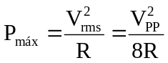

Experimento 3: Ensayo de la respuesta en frecuencia (ancho de banda) del amplificador

En su forma más elemental y simple, la respuesta en frecuencia de un amplificador cualquiera se determina efectuando un barrido de frecuencia, manteniendo constante el nivel de la señal aplicada a la entrada, que debe tener un valor suficiente para obtener la máxima tensión de salida sin distorsión. El ancho de banda viene dado por los límites de frecuencia entre los cuales el nivel de salida cae 3 dB respecto del valor para una frecuencia media.
Se pretende determinar el ancho de banda del amplificador funcionando a lazo abierto, y a lazo cerrado, a fin de comparar los resultados.

Paso 6:
De acuerdo con la definición anterior el procedimiento a seguir, que deberá hacerse primero con el amplificador a lazo abierto, y luego repetirse con la realimentación negativa conectada (es decir a lazo cerrado), es el siguiente:

- Disponer la frecuencia del generador al valor de referencia, (que para esta experiencia se fijara en 1KHz.).
- Ajustar el nivel del generador, de manera que la forma de onda de salida tenga la máxima amplitud libre de distorsión por recorte. Este nivel Vo(1KHz) se tomará como referencia, de manera que:

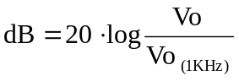

- Disminuir el valor de la frecuencia hasta obtener el valor de corte inferior. Esta condición puede verificarse por cálculo midiendo Vo a la frecuencia especifica.
- Aumentar el valor de la frecuencia hasta obtener el valor de corte superior.
- Tomar algunas lecturas intermedias entre los dos valores obtenidos.

Amplificador a lazo abierto.

Frec. del generador | f_{corte-inf} |  | 1000 Hz |  |  |  | f_{corte-sup}
Salida en dB | -3 dB | -2 dB | 0 dB |  |  | -2dB | -3 dB

Amplificador a lazo cerrado (*).

Frec. del generador | f_{corte-inf} |  | 1000 Hz |  |  |  | f_{corte-sup}
Salida en dB | -3 dB | -2 dB | 0 dB |  |  | -2 dB | -3 dB
(*) Nota: Es muy probable que en este caso, la curva de respuesta en frecuencia, presente “Caída con sobre impulso” (Véase la explicación en el Experimento 4)

- Llevar los datos relevados a sendos gráficos de amplitud Vs. Frecuencia (figura 6). Como el objetivo es obtener una representación que permita establecer una comparación, dibuje ambas curvas empleando la misma escala sobre el eje en dB.
- Marque sobre cada una de las curvas, el ancho de banda del amplificador en cada situación.

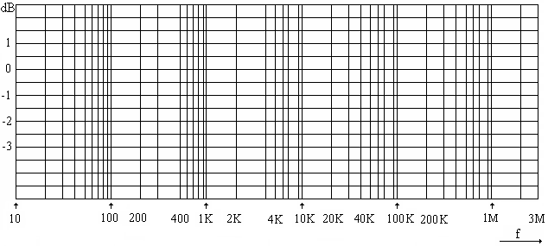
Figura 6

Experimento 4: Determinación de la respuesta en frecuencia del amplificador funcionando a lazo abierto mediante el empleo de una onda cuadrada

El análisis del comportamiento de un amplificador cuando se le aplica una señal de entrada cuadrada permite determinar en forma rápida y simple las características de respuesta en frecuencia del mismo. La principal desventaja es que los resultados que pueden obtenerse no son demasiado exactos dado que el método se funda en un modelo ideal que en la mayoría de los casos solo es una aproximación al circuito real.
Si la entrada de un amplificador se excita con una onda cuadrada cuya frecuencia este comprendida dentro de la banda pasante del mismo, puede establecerse el ancho de banda del mismo mediante la determinación del tiempo de crecimiento de la onda que se obtiene a la salida. Dicho tiempo de crecimiento puede medirse mediante un osciloscopio entre el 10% y el 90% de la pendiente observada. El ancho de banda se calcula a partir de las siguientes relaciones sencillas:

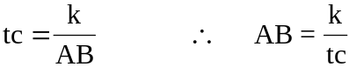

En estas ecuaciones, que son válidas para amplificadores cuya frecuencia de corte inferior es cero o esta muy cerca de cero, el valor de la constante "k" depende de la forma de la caída de la curva de respuesta en frecuencia (Rolloff) en la zona de altas frecuencias.
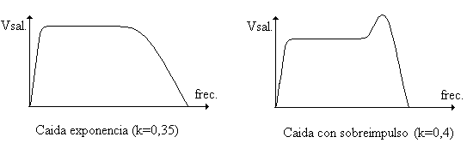
Figura 7

Es posible reconocer fácilmente la forma de la respuesta en frecuencia realizando un barrido de frecuencias rápido con el dial del generador sin necesidad de obtener la curva de respuesta en frecuencias punto por punto.
También es posible estimar el tipo de respuesta del amplificador aplicando una onda cuadrada cuya frecuencia este próxima a la de corte superior del mismo. Si el borde de subida de la forma de onda obtenida es redondeado, la caída de respuesta es exponencial; en cambio, si el borde presenta picos u oscilaciones, es porque la caída de respuesta es con sobre impulso.
De todos modos, sea cual sea el método empleado, recuerde que Ud. ya dispone de las curvas de respuesta en frecuencia porque las ha obtenido en la experiencia anterior, y por ello le será posible establecer comparaciones.

Paso 7:
El procedimiento a seguir, que se efectuara para Lazo abierto y se repetirá para Lazo cerrado, es el siguiente:

- Emplear la misma disposición de instrumentos usada en la experiencia anterior. Ajustar la frecuencia del generador a 1KHz con señal senoidal, y un nivel de salida tal que no se produzca distorsión en la forma de onda observada con el osciloscopio.
- Cambiar la forma de onda de senoidal a cuadrada, y de ser necesario retocar el nivel de salida para que no haya distorsión.
- Ajustar la base de tiempos y la pendiente de disparo de manera de obtener la visualización de un único flanco de subida en la pantalla del osciloscopio.
- Para lograr una mejor visualización del flanco de subida, utilice el magnificador del eje horizontal (X10). Asegúrese que el control correspondiente esté en la posición “calibrado”, y tenga en cuenta que ahora deberá dividir por 10 lo indicado en Tiempo/división de la base de tiempos.
- Haga coincidir el máximo y el mínimo de la señal observada con los rótulos de la pantalla y mida el tiempo que hay entre el 10% y el 90% de la pendiente.

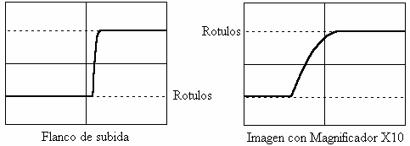
Figura 8

- Determine el valor de tiempo de crecimiento y tome nota del mismo.

tc(medido, lazo abierto)=__________ , tc(medido, lazo cerrado)=__________

Téngase en cuenta que tal vez deba corregir el valor obtenido, si el mismo es comparable con el tiempo de crecimiento del osciloscopio. Recuerde que el tiempo de crecimiento del osciloscopio depende del ancho de banda del mismo según una relación similar a la presentada previamente:

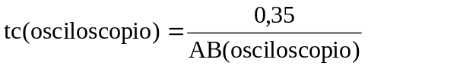

- Calcúlese los valores de ancho de banda del amplificador.

AB(Lazo abierto):______________ AB(Lazo abierto):______________

- Como extensión de la experiencia, varíe la frecuencia del generador de manera de acercarse primero a la frecuencia de corte inferior y luego a la frecuencia de corte superior, en ambos casos, lo suficiente como para que se pueda medir con el osciloscopio, aunque sea en forma aproximada, la constante de tiempo de la flecha. Calcule f_{L} y f_{H} como sigue:

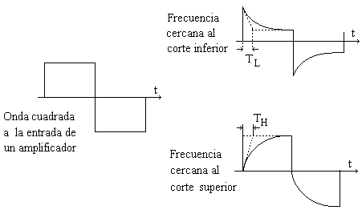
Figura 9

- Compare los resultados con los obtenidos en la experiencia anterior

Conclusiones:

Elabore conclusiones respecto de los experimentos que acaba de hacer. Puede guiarse con sobre la base de las siguientes ideas:
La realimentación negativa, con muestra de tensión, disminuye la impedancia (resistencia) de salida y, si la mezcla es en serie (como es este el caso), aumenta la impedancia (resistencia) de entrada de los amplificadores. Lo primero se habrá hecho evidente en el experimento 1, ¿Qué piensa de lo indicado en segundo lugar?.
La realimentación negativa aumenta el ancho de banda de los amplificadores, pero ello tiene un costo, ¿cuál es ese costo?.
Dado que la realimentación negativa disminuye sensiblemente la resistencia de salida del amplificador, cabria esperar que, de acuerdo al teorema de la máxima transferencia, haya disponible mas potencia sobre la carga. ¿Es esto cierto?

